Отчёт по лабораторной работе №7
  - Математические основы защиты информации и информационной безопасности
Ли Хан
Содержание

Список иллюстраций

Список таблиц

1 Цель работы
Изучить задачу дискретного логарифмирования в конечных полях и её применение в криптографии с открытым ключом. Реализовать программно $ρ$-метод Полларда для нахождения показателя $x$ в сравнении $a^{x}≡b (mod p)$, понять принципы поиска коллизий и решения линейных сравнений в циклических группах.

2 Модуль реализации алгоритма

2.1 Модуль реализации алгоритма
$ρ$-метод Полларда для дискретного логарифмирования основан на поиске совпадений (коллизий) в последовательности элементов группы. Для этого используется специальное случайное отображение $f$, которое должно обладать свойством «вычислимости логарифма». Это означает, что если текущий элемент последовательности имеет вид $c=a^{u}b^{v} (mod p)$, то для следующего элемента $f(c)$ также должны быть известны коэффициенты в его представлении через $a$ и $b$. При обнаружении коллизии $c_{i}=c_{j}$ задача сводится к решению линейного сравнения относительно неизвестного $x$.

2.2 Шаги реализации:
- Инициализация:
  - Выбрать произвольные целые числа $u$ и $v$.
  - Вычислить начальное значение $c=a^{u}b^{v} (mod p)$.
  - Установить два указателя: медленный ($c$) и быстрый ($d$), где изначально $d=c$.
- Итерационный цикл:
  - Обновлять значения с помощью ветвящегося отображения $f(c)$.
  - На каждом шаге медленный указатель делает один шаг ($c=f(c)$), а быстрый — два ($d=f(f(d))$).
  - Одновременно вычислять логарифмы для $c$ и $d$ как линейные функции от $x$: $u+v⋅x (mod r)$, где $r$ — порядок числа $a$
  - Продолжать до тех пор, пока не будет получено равенство $c≡d (mod p)$.
- Решение сравнения:
  - Приравнять логарифмы, полученные при коллизии: $u_{c}+v_{c}⋅x≡u_{d}+v_{d}⋅x (mod r)$.
  - Решить полученное линейное сравнение первой степени относительно $x$.
  - Результат: найденное значение $x$ или сообщение «Решений нет».

2.2.1 Модуль реализации алгоритма компилятора
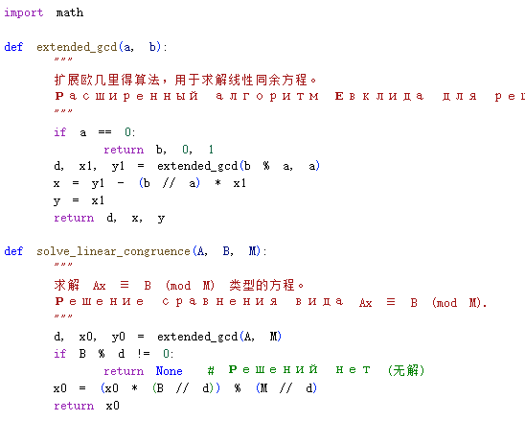
Модуль реализации алгоритма компилятора

2.2.2 Модуль реализации алгоритма компилятора
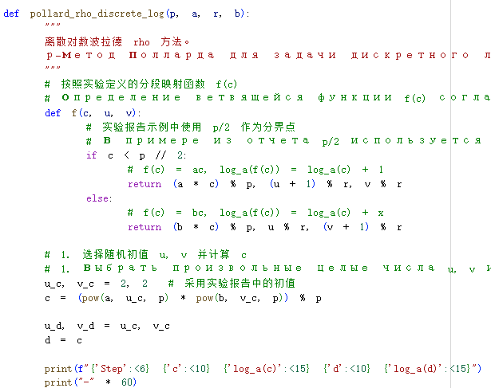
Модуль реализации алгоритма компилятора

2.2.3 Модуль реализации алгоритма компилятора
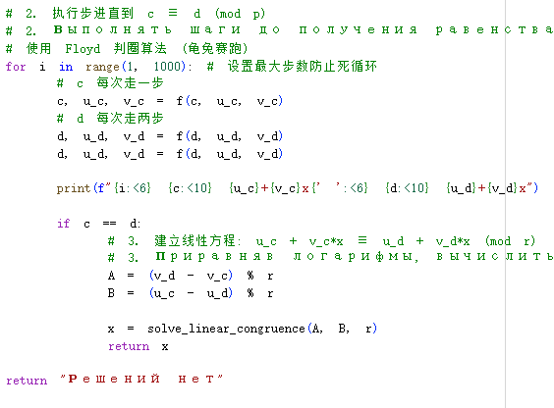
Модуль реализации алгоритма компилятора

2.2.4 результат
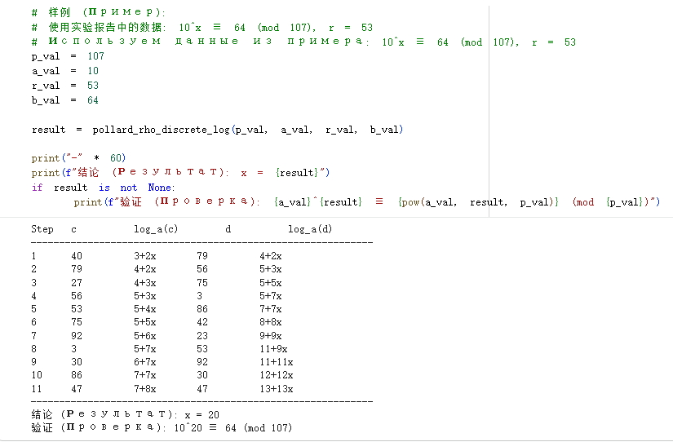
Модуль реализации алгоритма результат

3 Вывод
В ходе выполнения работы был успешно реализован $ρ$-метод Полларда для задачи дискретного логарифмирования. На примере сравнения ${10}^{x}≡64 (mod 107)$ было продемонстрировано нахождение коллизии на 11-м шаге вычислений. Путем решения линейного сравнения $7+8x≡13+13x (mod 53)$ было получено значение $x=20 (mod 53)$. Проверка подтвердила правильность результата: ${10}^{20}≡64 (mod 107)$. Алгоритм показал свою эффективность, сводя сложную задачу логарифмирования к поиску совпадений в последовательности и решению простых сравнений.

